1.安装360安全浏览器，百度360安全浏览器，下载双击安装即可，安装好打开浏览器。

2鼠标选中你要运行的项目名称，如图左侧红框，点击右键Run as myeclipse server application运行项目

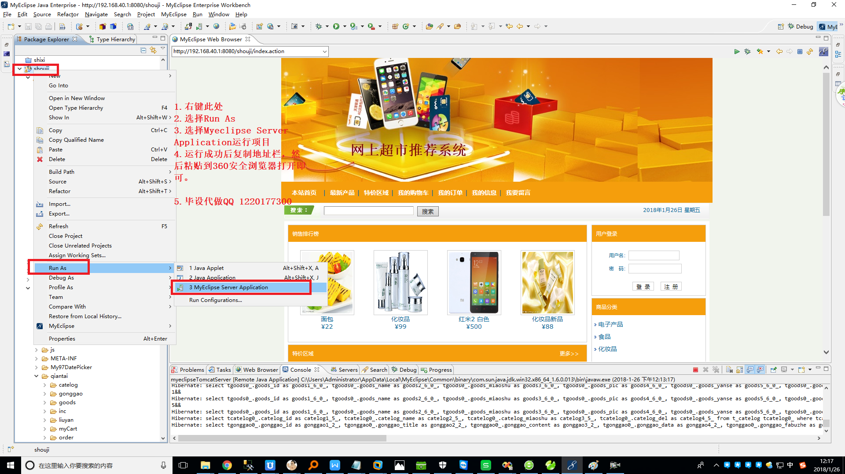

2复制首页地址到浏览器打开后如图所示，然后调节浏览器模式为兼容模式，如下图文字描述操作即可。

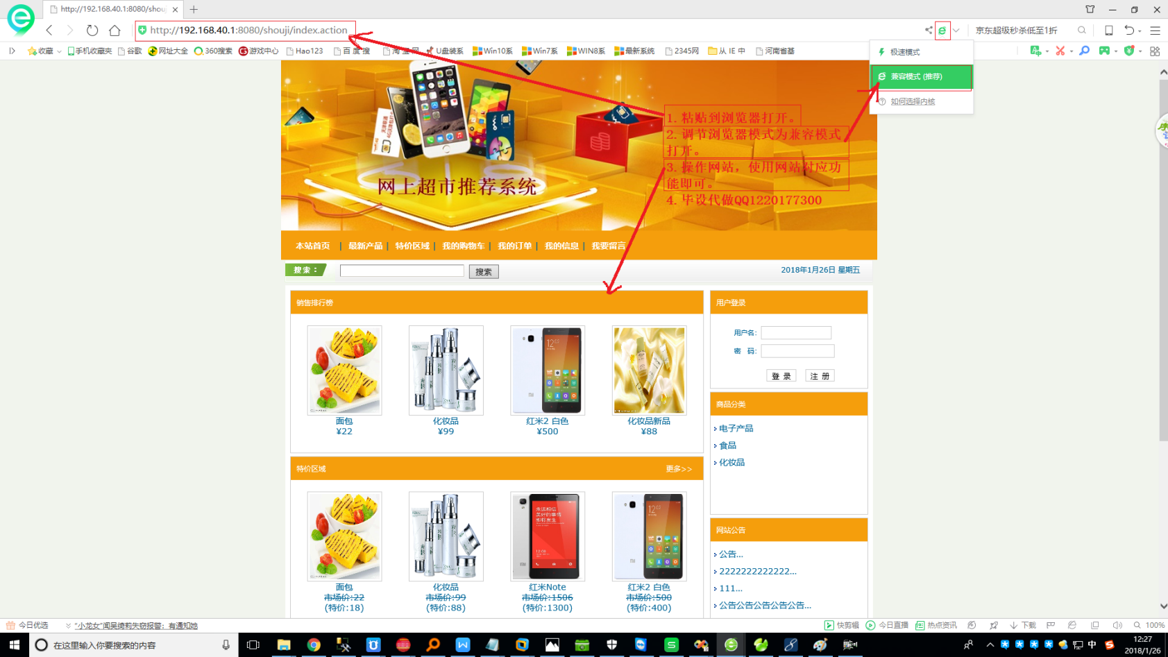

我的本地地址是192.168.40.1 打开地址：[http://192.168.40.1/shouji/index.action](http://192.168.0.101:8080/wlgw/index.action)此项目是此地址

你的不是这个地址，你MyEclipse10地址栏地址是什么就复制什么到浏览器打开，如下图所示进行操作。

改为localhost之后的效果，与本地地址效果一致。

[http://localhost:8080/shouji/index.action](http://192.168.0.101:8080/wlgw/index.action)

改为127.0.0.1之后的效果，与本地地址效果一致。

[http://127.0.0.1:8080/shouji/index.action](http://192.168.0.101:8080/wlgw/index.action)

总结：此三个地址的效果一致，本质上都代表的是本机地址的意思，我的tomcat服务器部署在本机，所以使用的是本机地址访问

8080是tomcat的默认端口 shouji是项目名称

我的本机地址查看图示：

